松塾資料⑲日本鍼灸を構造化する（2）
山田慶児フィルター論から見た「日本医学」の特徴
日本文化論の研究方法に学ぶ（その2）
2015.7.4（8.1修正版）
於・神田、都師会
松田 博公
Ⅰ．山田慶児の「フィルター」論

丸山眞男と同様に、日本人は外来の文化を受け入れるに当たり、強力な変容の装置を通過させていると語るのは、京都大名誉教授で中国科学思想家の山田慶児である。山田は、この通歴史的な変容の装置を「フィルター」と呼ぶ。丸山の「古層」論は、日本人の意識の底にある「通奏低音」という点に焦点を当てていたので、ナショナリズム回帰という批判を浴びたが、山田の「フィルター」論は、日本人に限らず、どの地域文化、民族文化もそうしている、という普遍的な立場から述べられている。

「価値体系の個々の内容でなく、それを方向づける思考の枠組みを、わたしはフィルターとよびたい。（略）そのばあい、異質の文化との接触においてフィルターのもつ二つの作用に注目しよう。ひとつは選択および組み入れ、いわば偏光作用である。それは異質の文化の諸要素を選択的に透過し、透過した諸要素をもとの文化におけるそれとはちがった枠のなかに組み入れる。さらにそれをとおして固有の文化を変質させつつ、新たな文化を創造する。変質および創造は、いわば光合成作用である。もちろん、フィルターはレンズのように固定した実体ではない。偏光作用と光合成作用そのものが、フィルターをたえず徐々に変化させてゆく」（『混沌の海へ』朝日新聞社）

山田によれば、この「フィルター（濾過装置）」は、個人的なものというよりも風土と歴史に培われた文化的なものである。では、外来の文化を選択的に透過し、もとの形から変容させて文化、学術に組み入れる際に働く日本固有の「フィルター」とは何か。

山田は、その例として平安時代中期の医書『医心方』の編纂方針を分析している。（論文「日本医学事始」『歴史の中の病と医学』思文閣出版、1997）

Ⅱ．『医心方』の構成は中国医学書と違う？

『医心方』三十巻は、永観2年（984年）ごろ、鍼博士、丹波康頼が編纂献上し、いつのころからか、京都の真言宗の古刹、仁和寺に保存されてきた。日本現存最古の医書として、国宝に指定されている。当時、中国から到来していた『諸病源候論』『千金方』『外台秘要方』など多くの六朝隋唐医学書を引用し、その中には中国では亡佚したものも少なくない。

中国の六朝隋唐医学書は、薬方が主体、鍼灸は補助療法で、鍼灸は、巻末に記述されている。中国医学の「原型」を形づくった『黄帝内経』（現存『素問』『霊枢』の便宜的な総称）は、刺絡、鍼、灸主体だが、その後の中国医学は、薬が主体となり、それが伝統となった。ところが、『医心方』は、開巻間もない第2巻に、いきなり鍼灸の記載をしている。中国医学書にはない構成である。鍼博士であった丹波康頼の面目の発露であろう。

では、この鍼灸の記述は、中国医学書のように、天人合一の宇宙論哲学を踏まえ、陰陽五行論に則り、臓腑経絡論を展開しているのだろうか。山田に先立って、『医心方』と中国医学書の違いを指摘したのは、中国医学版本学専攻の小曽戸洋である。小曽戸は、著書『中国医学古典と日本』（塙書房、1996）で、『医心方』の文献考証をしているが、そこで一言だけ述べている。

「『医心方』の最も大きな特徴の一つを指摘しておこう。それは全巻にわたって脈論を排したことである。（略）『諸病源候論』などの諸文献を引用する際、必ずといってよいほど脈に関する記述部分は削除している。これは特筆されるべき事実である。」

中国医学の金科玉条である「脈論」を排するとは、いったいどういうことか。そこには、どんな「フィルター」が働いているのか。小曽戸はそこには踏み込んでいない。山田は、小曽戸の言及を踏まえつつ、丹波康頼の編纂方針を精細に分析している。その要点を紹介しよう。
Ⅲ．『医心方』は中国医学の何を削除したか

『医心方』は個々のツボの説明を、主に唐の楊上善撰の『黄帝内経明堂』（以下、『明堂』と略記する）によって記述している。『明堂』は、中国では失われたが、仁和寺には、肺経の流注とツボについて記述した第1巻が残存しており、内容をうかがうことができる。

仁和寺現存の『明堂』巻一には、天府・狭白・孔最・尺沢・列欠・経渠・大淵・魚際・少商・中府の10の経穴がとりあげられている。山田は、それと『医心方』を比較し、『医心方』が『明堂』から何を削除しているかを確認している。

「つぽの配列ないし分類以上に露骨なまでに技術的思考が猛威をふるったのは『明堂』からの抄録の作業においてであった。
説明文を『明堂』から書き写すにあたって康頼がとった方針は、単純きわまるものだった。すなわち、採録する文章を二行以内に収め収まらない分量は適当に元の文から削除せよと。しかも原則として、右行にはつぽの位置とそのつぼへの鍼・灸のしかた、左行にはそのつぼを治療に用いる病気や症候を記載する。個々のツボの性質を説明するのにどれだけの紙面を必要とするかは、規格化にとって問題ではない。医学的な考慮よりも、紙面の大きさと形式的な統一への配慮がそこでは優先する。目的合理性に左右される技術的思考の驚くべき一表現といわなければならない。」

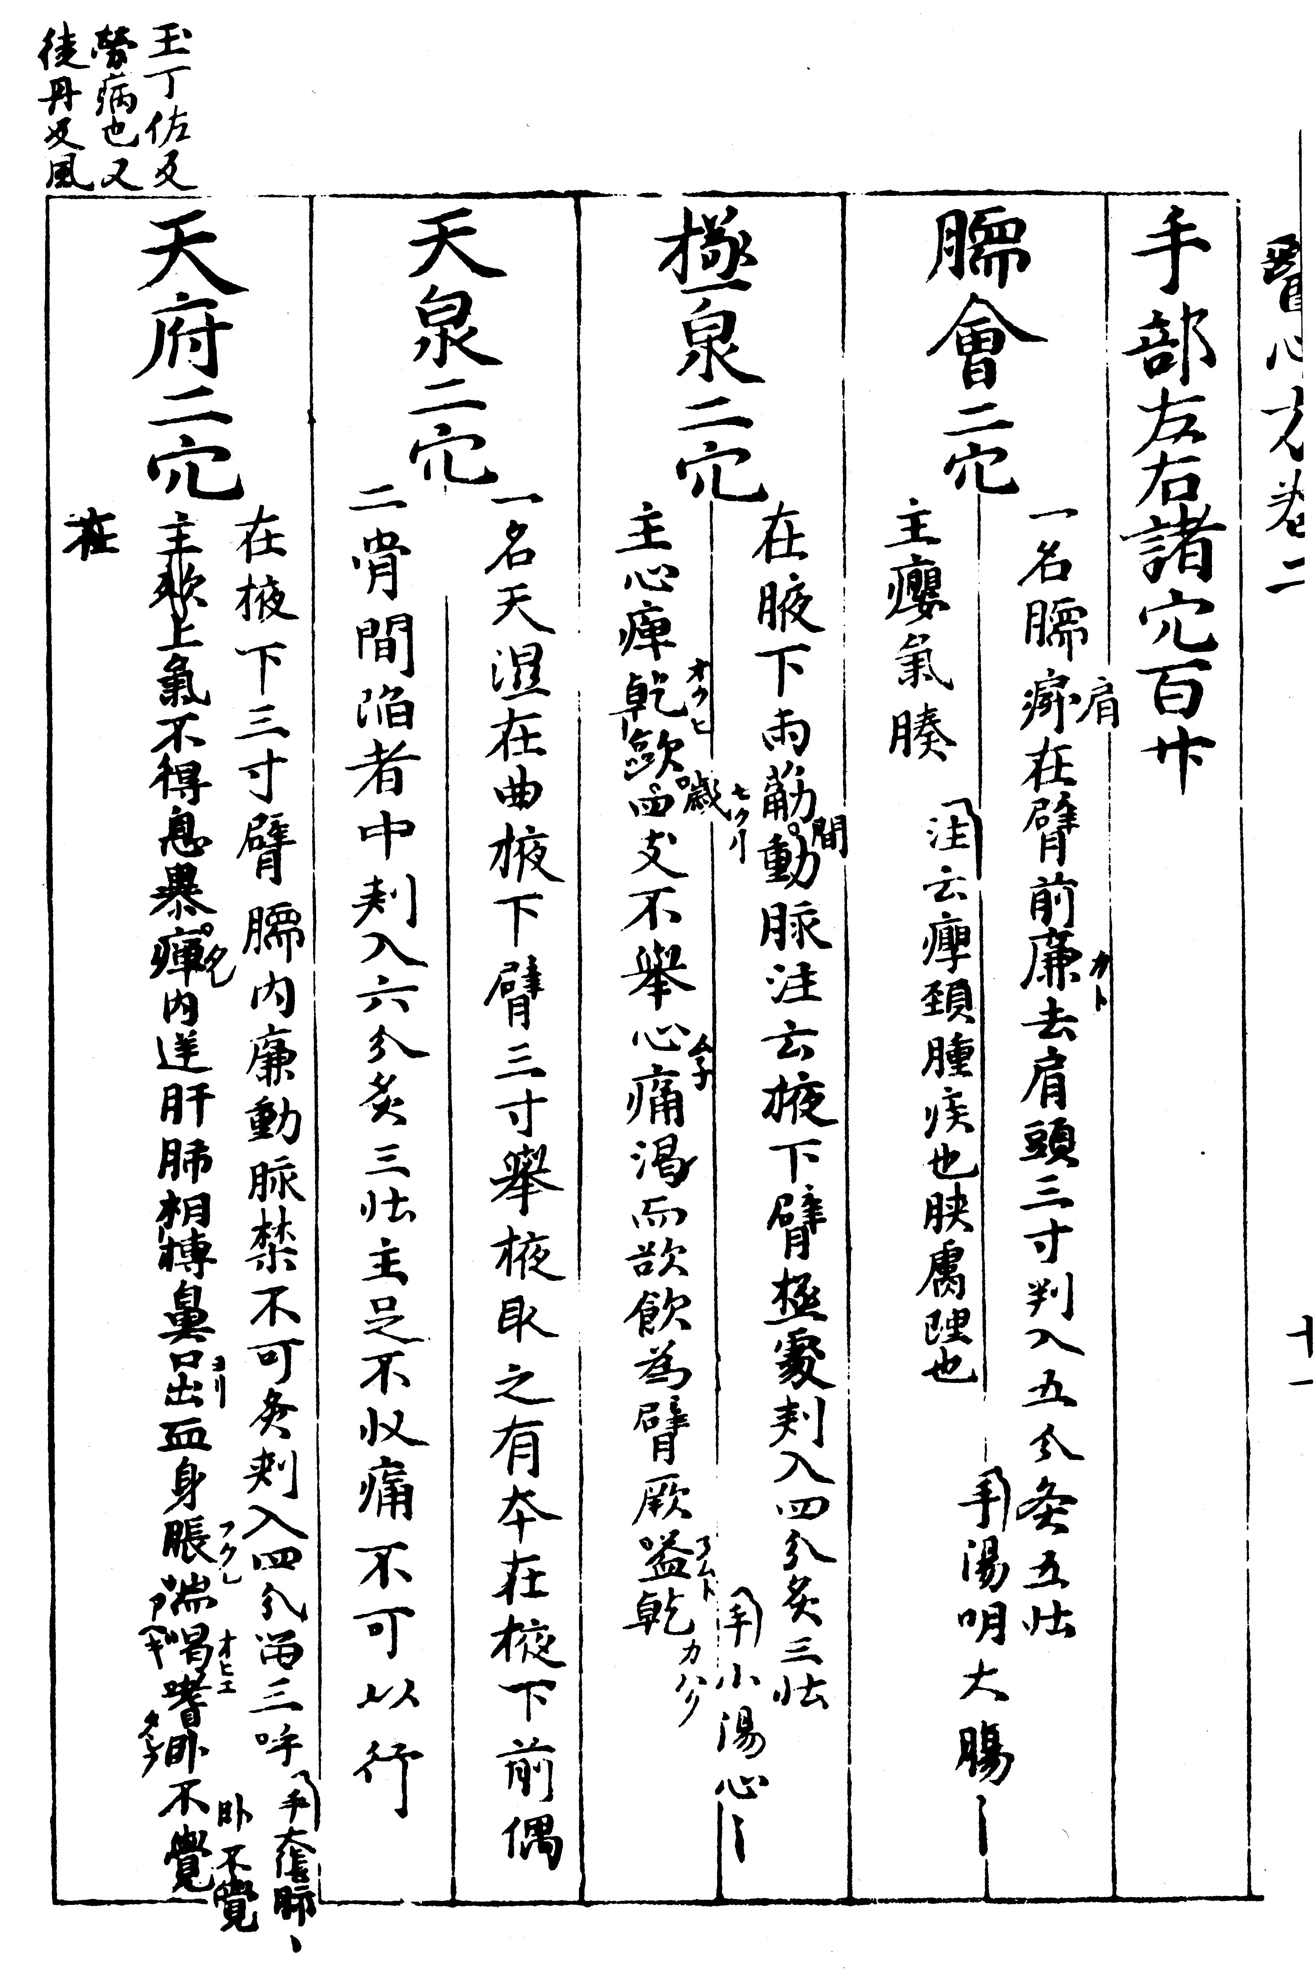
山田が行った『医心方』のツボ表記の分析のうち、天府、孔最、列缺の三穴についてみてみよう。〔 〕内は『医心方』のみにみえる字、（ ）が削除した字句。

天府〔二穴〕

在掖下三寸、臂臑内廉動脈（、手太陰脈気所発）。禁不可灸、（使人逆気。）刺入四分、留三呼。主咳上気不得息、暴癉、内逆、肝肺相摶、鼻口出血。（此胃大輸。）身脹、（逆息不得臥、風汗出、身腫、）喘喝、（多唾、恍惚善忘、）嗜臥不覚。

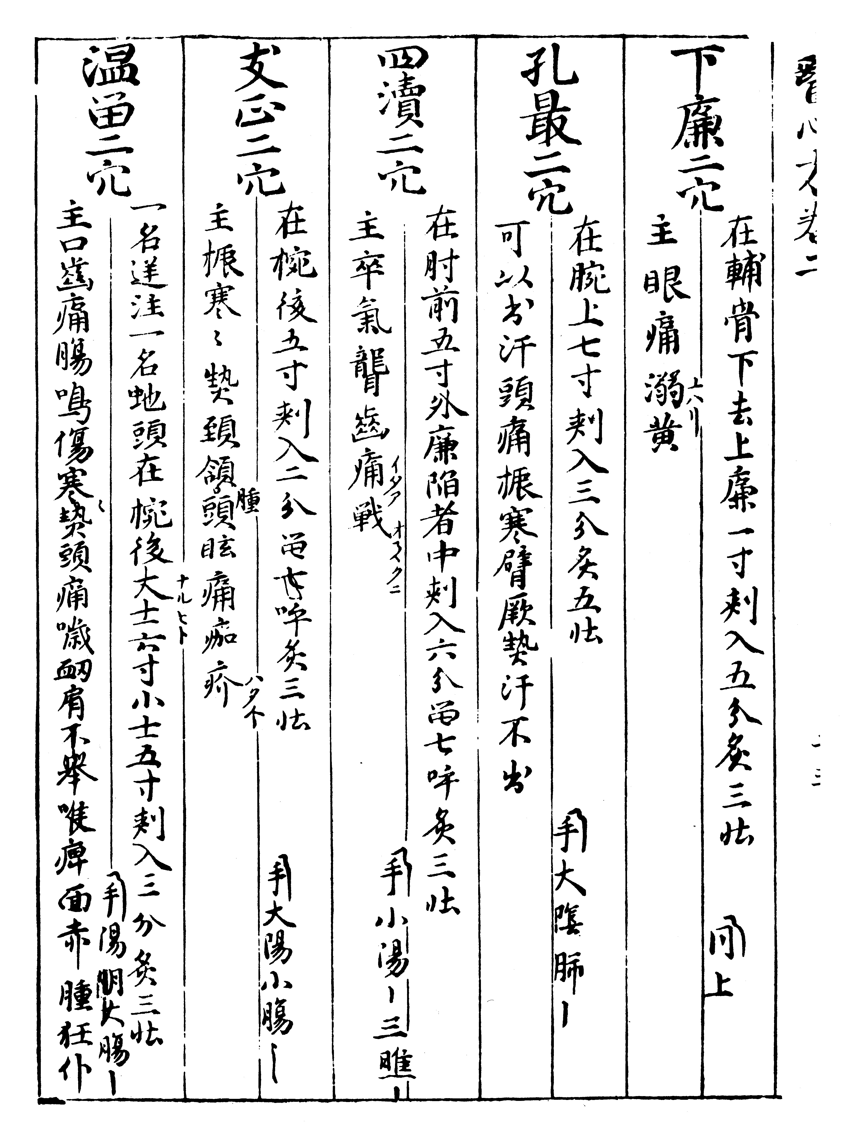
ここでは、「手の太陰脈の気の発する所」「此れ胃の大輸なり」という脈論が削られている。小曽戸の指摘が証明されている。

孔最〔二穴〕

（手太陰郤。） 在腕上七寸。（専金、金九、水之父母。）刺入三分、灸五壮。可以出汗、頭痛振寒、臂厥、熱汗不出。

「郤」は弯曲の意味。易によれば金の生成数は九、金は水を生ずるので父母だという五行相生説の記述が削除されている。ここでは「手太陰」という脈論とともに、「五行説」が排除されている。
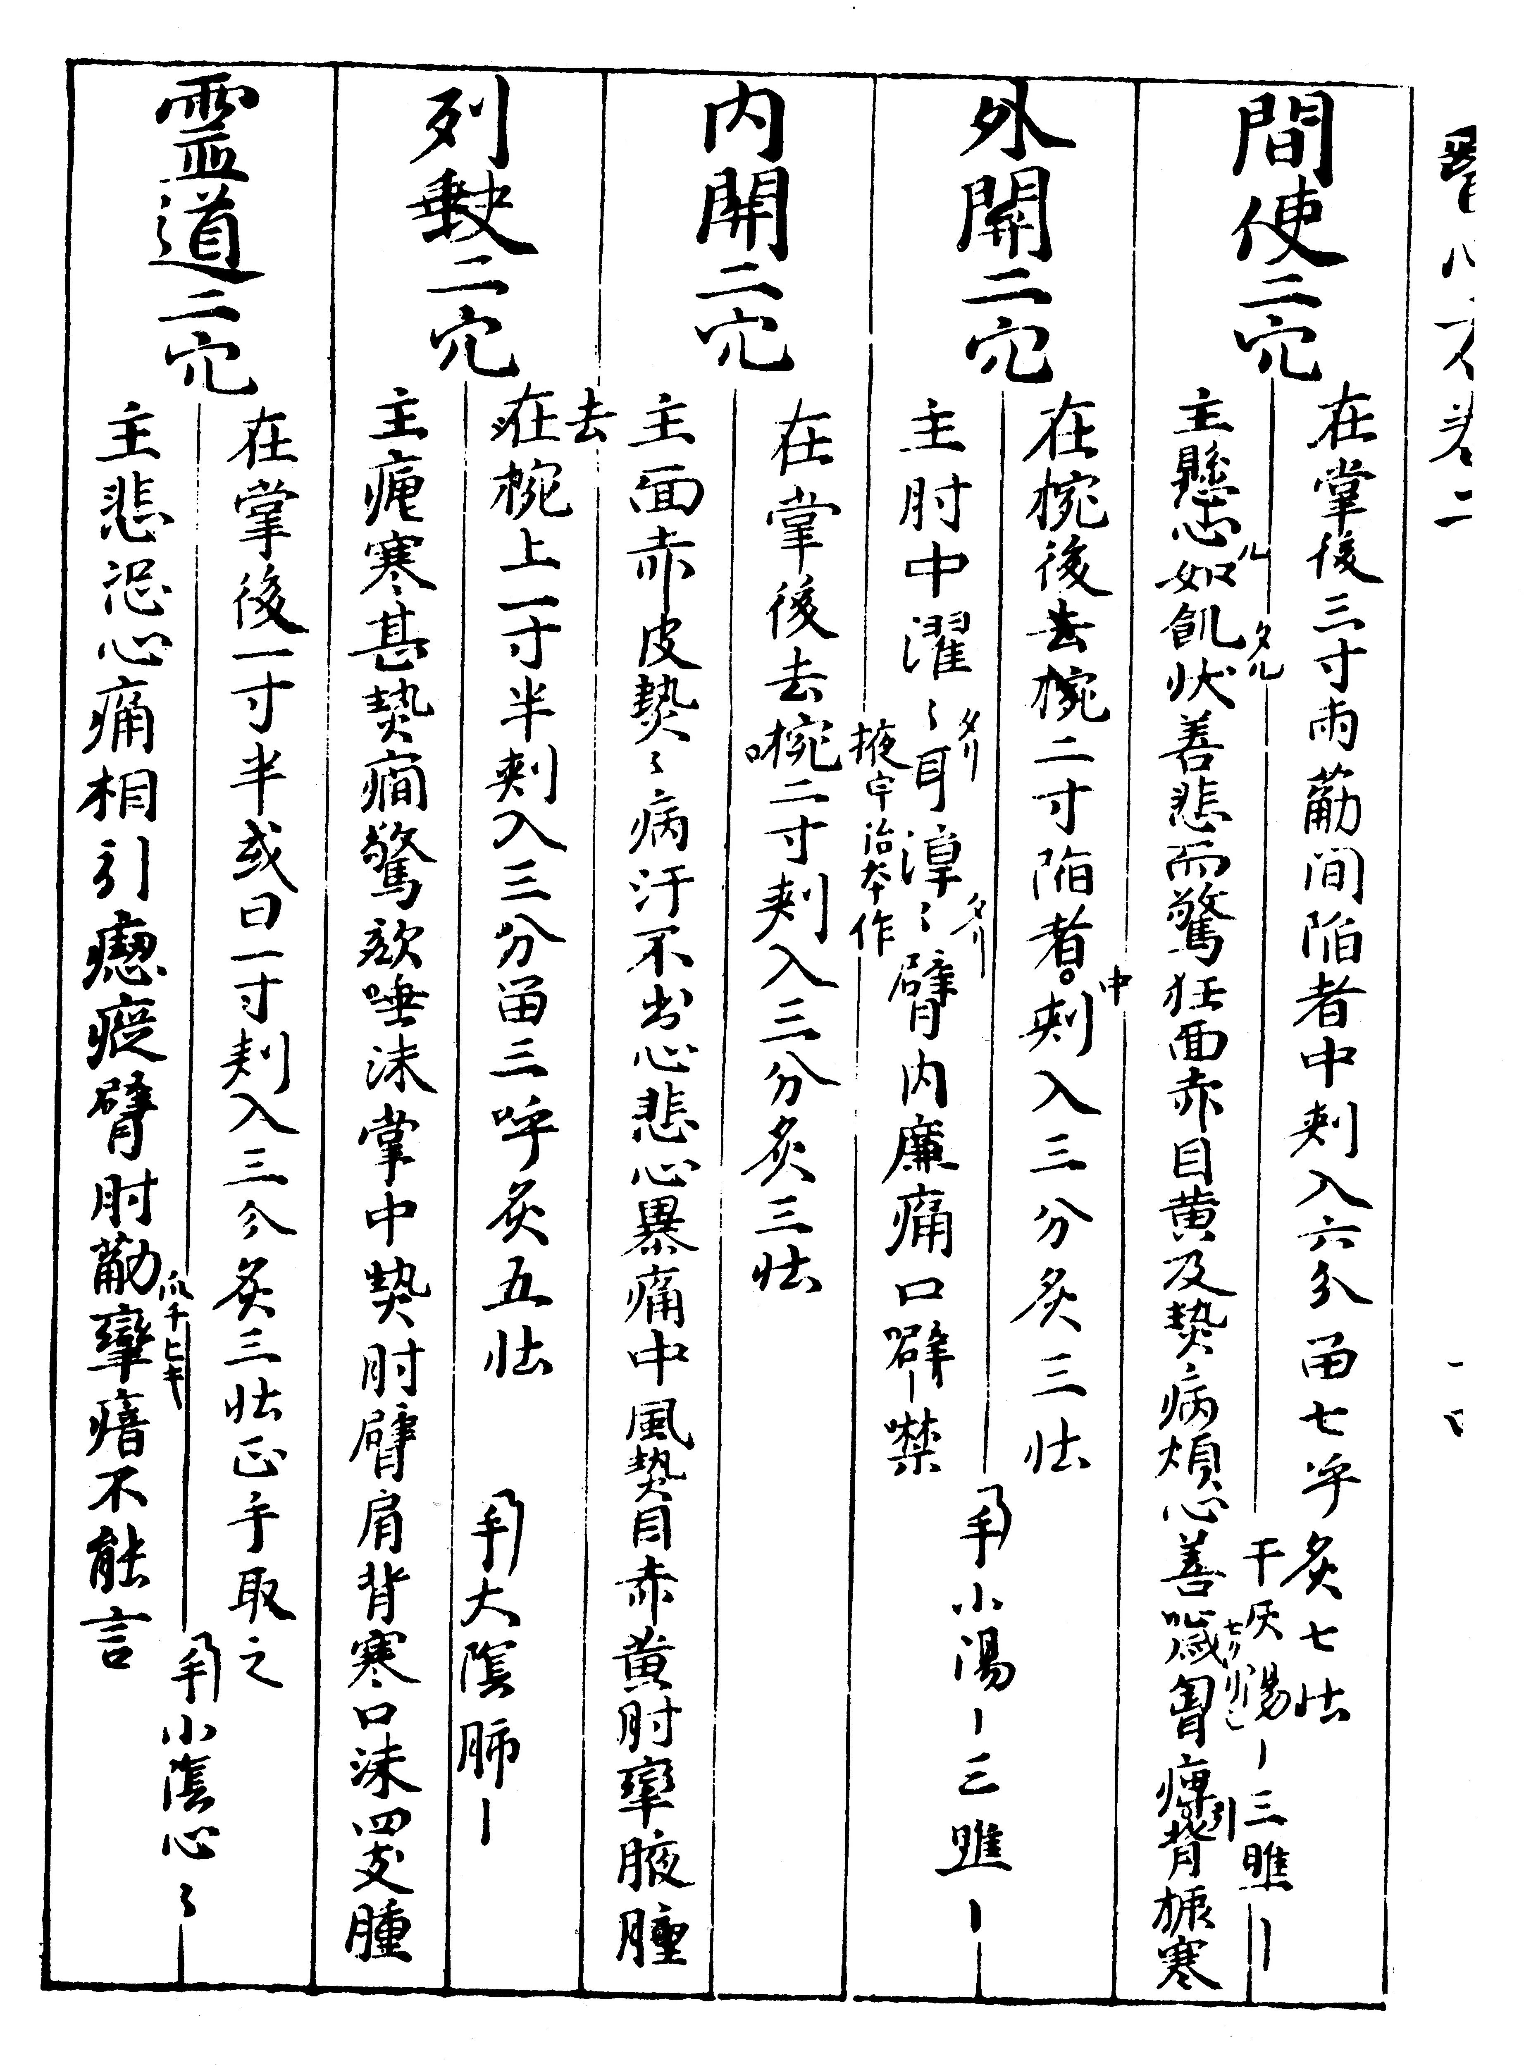
列歓〔二穴〕

（手太陰胳、）去腕上一寸半（、別走陽明者）。刺入三分、留三呼、灸五壮。主瘧寒甚熱、癇驚、（而有見者、并取陽明胳、）嗽唾沫、掌中熱。（虚則）肘臂肩背寒（慄、少気不足以息、寒厥交両手而務、為）口沫。（実則肩背熱痛、汗出、暴）四支腫（、身湿、揺、時寒熱、飢則煩、飽則面変口噤不開、悪風泣出、善忘、四支逆厥、善笑。熱病、先手臂痛、身熱、溺白、瘛、唇口聚、鼻張、目下汗出如転珠、両乳下三寸堅、脇下満悸）。

後半をそっくり削っているが、「虚実」の概念を消去している。「これも感覚によって直接かつ確実に知覚できるもの以外は信じない、という（実感信仰の）立場を表明しているのであろう。」（山田）

脈論を排するとは、脈診を排することを意味している。中国医学において、天地宇宙の気と人体の気が連動していることを確認する脈診は診断法の要である。脈診が重要なのは、（臓腑経絡の病症の察知以前に）なによりもまず、脈によって、季節の気に順応しているか否かが読み取れ、そこから死生の予後が判断できるからである。その脈診が、『医心方』では無視されている。

『医心方』巻一の第一章「治病大体」には、医師の倫理的心得について述べた『千金方』巻一「大医精誠」の内容を成す張湛の文章が抜き書きされている。しかしそれも改編されている。（ ）内は書き改める前の文字である。

千金方に云う。張湛曰く、夫れ経方の精（くわ）しうし難きこと、由来尚（ひさ）し。今病は内同じうして外異なる有り。亦内異なりて外同じきあり、故に五蔵六府の盈虚、血脈営（栄）衛の通塞、固より耳目の察する所に非ず。必ず先ず診候して以って之れを審かにするも、而も血脈（寸口関尺）に浮沈弦（絃）緊の乱有り、兪穴流注に高下浅深の差有り、肌虜筋骨に厚薄剛柔の異有り、唯だ心を精徴に用いる者にして、始めて与（とも）に茲（これ）を言う可し。今至誠至徴の事を以って、之れを至粗至浅の思いに求むるは、殆（あやう）からざるか。若し盈（みち）たるも之れを益し、虚しきも之れを損（へら）し、通れるも之れを徹（とお）し、塞（ふさ）がれるも之れを壅（ふせ）ぎ、寒なるも之れを冷やし、熱なるも之れを温むるは、是れ其の疾を重くして、其の生を望むも、吾れ其の死を見ん。故に医方・卜筮は芸能の精しうし難き者なり。

脈をとる位置をしめす「寸口関尺」という『千金方』の表現を、「血脈」に書き換えている。「これは脈診を消去しようとする断固たる意志の表明とみるほかはあるまい」（山田）。

Ⅳ．日本的な「フィルター」の構造

このように、元の中国医書の経穴を十二経脈から切り離し、全身に散在する孤立したツボに還元する作業、経脈や脈診、陰陽五行や虚実などが有機的に関係する中国医学理論体系を放棄する傾向を把握したうえで、山田は、『医心方』の編纂方針に働いている「フィルター」を次のようにまとめている。

（１）認識における可視、可触信仰、実感主義［ツボ療法への特化、脈論・脈診の排除］
（２）単純原則志向［ツボ療法への特化、五行論、虚実論の削除、脈論・脈診の排除］
（３）理論的なものへの嫌悪と不信［五行論、虚実論の削除、脈論・脈診の排除］
（４）哲学、思想より効果に重きを置く実利主義、技術的思考［ツボ療法への特化、五行論、虚実論の削除、脈論・脈診の排除］

「ここにおいて中国医学体系は確実に解体されはじめている」というのが、山田の認識である。

しかし、山田の最終目的は、『医心方』の分析ではない。それを超えて山田が語りたいのは、早くも平安時代の『医心方』に貫かれていたこの「技術的思考」が、そのまま超歴史的な「フィルター」として働き、江戸期の漢方・鍼灸、ひいては現代に至る医学およびあらゆる日本の学問、思想全体の性格を予告したということである。だから、この論文「日本医学事始」の副題は、「予告の書としての『医心方』」とされている。この論文の末尾は、次のように述べられている。

「フィルターとしての技術的思考は、日本の文化のひとつの特性をするどく摘出し構造化したものであった、とわたしは考える。康頼のフィルターを構成していた諸要素がつねに同時に共在しているとはかぎらず、一般に技術的思考の内実はそれだけにかぎられるのではない。しかし、それらの要素は日本における技術的思考の核にあり、そしてその技術的思考は日本の歴史にいわば形態形成力として作用してきた。そのあざやかな発現を、わたしは医学の歴史にみる。
十八世紀において項点に達した日本の伝統医学の歴史は、中国医学体系が解体され、その廃墟のうえに漢方と鍼灸が形成・展開されてゆく過程であった。その意味では、明代医学の著作に依拠したいわゆる後世派と漢唐医学の古典への復古を唱えたいわゆる古方派との違いは、無言のうちに換骨奪胎していくか、それとも声高に解体と否定をさけぶかの違いにすぎなかったといえよう。理論不信のおもむくところ、五行説・経絡説・虚実説・補写説は否定され、可視（可触）信仰のおもむくところ、臓腑説は疑われ、脈診は腹診にとって代えられ、単純原則志向のおもむくところ、病理学は一気留滞説に、病因論は万病一毒論に究極し、規格化志向のおもむくところ、医学大系は医学ハンドブックに変わり、薬名・病名なんであれいろは順に配列した書が氾濫する。これが解体されつくした中国医学の廃墟でなくてなんであろう。廃墟にはもはや中国医学の権威の重圧はない。そしてここに風土に根ざした、「実験」—みずから手を下し、実際にやってみて、その効果を確かめること—を標榜 する、日本の医学が成立するのだ。「実験」もまた技術的思考の産物であった。」

Ⅴ．江戸古方派を生んだ日本的「フィルター」

山田はなぜこの論文を書いたのか。それは、丸山が「古層」論を考えた際の初発の感情と同じだったように思われる。丸山は、戦争体験を経て、日本にいかに思想が根づかないかを絶望の中に実感し、その通歴史的な理由を古代以来の神話などに求めようとした。山田も、日本の古代から現代に至る科学思想、医学思想に孕まれた理論嫌悪、哲学の不在に失望し、その根拠を日本最古の平安時代の医書にまでさかのぼって探り、この状況を超える道を求めようとしたのである。

山田は、その後、「日本医学事始」の後編というべき論文「反科学としての古方派医学」（雑誌『思想』2006年5月号）を書いている。著書『気の自然像』（岩波書店、2002）で、中国医学の「運気論」が、日本においては臨床に無益な妄説とされ、その核心にあった科学的志向性が産湯と共に流されてしまったのは、江戸の古方派の論理不信と技術的思考への偏向（思想・理論よりも技術の利用に偏る発想）によるという見方を示した山田は、「反科学としての古方派医学」では、古方派の問題点について、『素問』『霊枢』の読み方にまで踏み込んで詳しく分析している。古方派は、現代日本漢方のルーツであり、信奉する東洋医学界の権威者、臨床家は少なくない。これは江戸医学批判の名において現在の日本漢方主流を撃つ、挑戦的な主張である。

直接には江戸の古方派を対象にしながら、実は現代日本の鍼灸・漢方を念頭に置いて発せられている山田の古方派の雄、吉益東洞（1702—1773）の医説への批判的分析を紹介しよう。

［理論嫌悪］
中国医学理論を、東洞がどこまで理解していたか、それをうかがうに足ることばを、かれは一つも残していない。聞くことができるのは、治療の役に立たぬという拒絶のことばだけである。『医断』（一七五四）を読んでみよう。まず「臓腑」は、
仲景は未だ嘗て論ぜず。病を治するに益無ければなり。……要するに五臓六腑は〕皆な治疾の用に非ず。
これは解剖学無用論である。「経絡」は、
人身の気脈通行の道路を言い、医家の重んずる所なり。然れども治に用うる無し。
「栄街」は、
気血の別称なり。いわゆる栄は脈中を行り、衛は脈外を行る……、また理のみ。疾医の用に非ず。従う可からず。
「陰陽」は、
天地の気なり。医に取る無。……唯だに治に益無きのみに非ず、反て以って人を惑わす。
「五行」は、
素問・難経は、是に由って以って天下の衆理を統べ、人身の百病を窮めんと欲す。……然りと雖も、要は皆な論説の言のみ。いまその説を執りて、之を匕術（ひじゅつ、薬の医術）に施せば、則ち謬を千里に致す。
「運気」は、
五運六気は病に験無し。……要するに是れ陰陽家の言、なんぞ疾病医に取らんや。
東洞はこのように、中国医学理論の基本概念をすべて斥ける。それだけではない。（山脇）東洋とちがって、東洞は「病因」も語らない。かれの信念によれば、「万病唯一毒」だからである。

［単純原則志向］
吉益東洞の万病一毒論はひどく単純である。
夫れ人生まれて後、形体中に入る者は飲食なり。……夫れ飲食二便に通利せざれば、則ち糟粕内に溜滞し穢物（えぶつ、穢れた物）を為す。之に命づけて欝毒と曰う。是れ即ち病なり。（古書医言）
腹中のこの一毒が動いて、万病を発病させる。頭にあれば頭痛、腰にあれば腰痛、足にあればいざりと、その病気のさまは「千変万化、あげて数うべからず」（医事或問・巻下）「千変万化、名状す可からず」（医断・病因）。
病因という言葉を使えば東洞の意に反するだろうが、万病一毒論は要するに一元論的病因論にほかならぬ。

東洞にとっては、しかし毒は病因ではなく、病気そのものである。たしかに病因がないとはいわない。
「もし止むを得ずして之を論ずれば、則ち二つ有り、飲食・外邪是れなり」
（医断・病因）しかしながら、
万人同じ風〔外邪〕にあたれども、傷（やぶら）るヽもあり、傷られぬもあり。又同じ物を食しても食傷する人もあり、せぬ人もあり。是皆傷らるヽにあらず。天の気に感じて腹中の毒動（うごく）故なり。……風も食も傷る物にあらず。腹中の毒、動て気をわずらわしむるといふ事を知るべし。（医事或問・巻上）

外邪も食物も「天の気」として、毒を動かす引金として、作用するにすぎない。のみならず、「邪は外より来たると雖も、その毒無きときは入らず」。いずれにしろ腹中に毒がなければ決して病気にはならない。だから「因無しと言うと睡もまた可」（医断・病因）であり、病因を語らず、それを治療の根本ともしない。あくまで「見証を以って治本と為す」（同）、現われている「証」によって治療を施す、それが東洞の医学の基本的な立場である。

東洞の医学には、だから病因がないだけでなく、病名もない。すくなくとも病名を必要としていない。「何となれば則ち名に困りて治を為す可からざればなり」（古書医言）。

［可視、可触信仰、実感主義］
同じ「証」にはすべて同じ治療法を施す。「吾党の小子は、蓋し病名・医論に惑う勿れ」（古言医言）。その場合、「証」とは扁鵲のいう「病応」、すなわち体表にあらわれる症候群である。
蓋し疾医の若きは、毒の所在を以って方を処するも、若し証変ずれば則ち方変ず。乃ち扁鵲の所謂「病応は大表に見る」是れなり（同）
東洞はそれを「外証」ともいう。処方を具体的に決めるのはその外証である。
ここには、「自に見えぬ事はいはず」（医事或問・巻下）という、東洞の
立てた思想的格率がはたらいている。目に見えぬというのは、もっと一般化して、感覚知覚によっては捉えられぬ、と言い換えてもいいだろう。東洞はたとえば目に見えない臓腑については語らない。

それでは脈診の位置づけはどうか。「証を先にして脈を先にせず、腹を先にして証を先にせず」（医断・脈候）……東洞は、古くから二十七種あるとされてきた脈動の波の形を、手首に三本の指をあてて判別できるとは信じない。近代医学は同意するだろうが、脈診は強弱・遅速・整不整を弁別できるにすぎない（同・脈侯）、とかれはいう。だから「脈は病の多少を知る」、あるいは「毒の動静を考う」ものであり、「病を知る者に非ず」（古書医書）。東洞の目に映った、脈動の波の形の判別不能な複雑さ、脈象と病気との対応関係の暖味さは、「目に見えぬ」事柄に属していたのである。

［技術的思考］
吉益東洞は科学を否定し、「医の学は方のみ」、医学は技術以外の何物でもない、と繰り返す。
夫（それ）医者は病を治するものなり。病を治するは方なり。故に医の学は方のみといふ。（医事或問・巻下）
「方」は処方。東洞の治療法は、瞑眩する（目がくらむ）、強い作用の薬の投与である。
治に四有り、汗・吐・下・和是れなり。その法為（た）るや、毒の所在に随いて、各おの処方を異にす。之を用いて瞑眩すれば、その毒は従いて去る。是れ仲景の為（しわざ）なり。……尚書〔説命（えつめい）〕に曰く、もし薬瞑眩せざれば、その病は癒えず、と。観る可し、仲景の術は三代〔夏・殷・周〕の遣法なることを。（医断・治法）
東洞はその瞑眩する「駿剤」を「老人・小児又は甚疲たる病人」にも一切区別なく用いた。「彼大毒の薬を用ひ、直に死するものあり。それにても薬にて死したるにあらざるか」という疑問に、かれは答えた、「薬にて死したるにはあらず。死ぬべき時期に死にたるといふものなり」（医事或問・巻上）
この治療法に用いる処方を、東洞は『傷寒論』と『金匱要略』より抜き出し、『外台秘要』などから数方をつけ加えて、処方集『類聚方』（一七六二自序）を編んだ。その編纂は、東洞の自覚においては、扁鵲の遣方を確定する作業であった。

［天人合一観への無関心］
東洞のもうひとつの思想的格率は、天事と人事との峻別である。
夫れ陰陽・五行は天事なり、人の法則と為す可からず。疾は人事なり、天事を以って測る可からず。（古書医書）
同じことをつぎのようにも書いている。
蓋し陰陽・五行は造化の事にして人事に非ず。何を以って是れを人の疾病の法則と為さんや。（同）
ここには明らかに、天地の法則を明らかにしようとする理論をそのまま人体に適用することはできない、と主張した荻生徂徠の影響が認められる。しかし徂徠は、天地と人体にはそれぞれべつの認識の枠組を適用すべきだと論じただけであり、人体の構成や作用は認識できないと考えたのではない。ところが東洞の思考はここで屈折し、べつの方向へそれていく。
……この天地の法則である陰陽・五行の「理を以って之〔病〕を言う」のは「造化を以って人事に混ず」（古書医言）、自然の造化の法則を人の行為によって生じた現象に適用することになる、と主張する。人が食物を摂取して腹中にたまった毒が病だからである。

Ⅵ．古方派漢方は近代医学を準備した
〜山田慶児は日本漢方・鍼灸の現状を憂う

中国医学には二千年にわたる歴史的な発展と蓄積があった。その人体と病気にかんする研究と理論のすべてを、東洞は医学に無用と切って捨てた。「万病一毒」という単純極まる－元論的病因論、それがどうやら理論（？）の匂いのする、東洞のただ一つの主張であった。臨床医学の分野では、東洞はその広い沃野を、「見証」による診断と張仲景の「方法〔処方と治療法〕」、それも『傷寒論』にみえる八種の「法」のうちの三種、汗・吐・下剤の投与に局限した。つけ加えたのは按腹だけである。多面的な豊かな要素を削ぎ落とされ剥ぎ取られて、つきつめていえば、その思い込みの所産である、いわゆる「扁鵲の遣法」にまで痩せ細った医学、それが吉益東洞の後世に残した遺産であった。

古方派の医師たちによって日本医学は中国医学の重圧から、とりわけ陰陽・五行説に本づく、容易にはなじめない複雑な理論と、指先の微妙な感覚にたよる、修得するのが難しい脈診法の重圧から、解き放たれた。かれらは『素問』・『霊枢』・『難経』を経典の座から引きずり下ろし、『傷寒論』をそこに据えた。山脇東洋は鍼灸療法を医学の領域から追放した。中国医学体系は解体され、医学はいまや純然たる技術、対症療法としての処方の集成となった。

古方派はしばしば実証主義といわれる。しかしかれらはその精神において、実証的positiveでなく、逆に否定的negativeであった。かれらは中国医学の陰陽・五行説に本づく合理論的な学説を拒絶したが、それに代わる学説は提出しなかっただけでなく、医学における理論の存在意義そのものを否定した。……しかしながら、ひとつの医学体系のなかでの臨床技術は、決して純然たる経験の産物ではない。それは理論的思索によって方向づけられ、全体の枠組のなかに位置づけられている。理論的な支えを失えば、臨床技術はばらばらな断片の無秩序な、そして恣意的な適用を許す、集まりにすぎなくなるだろう。

古方派医学は、中国医学理論を完全に否定することによって、西洋医学への道を掃き清めた。空白になった医学理論のノートには、ただちに西洋医学の理論を書き込むことができた。中国医学は解体され、たんなる処方集成となることによって、皮肉にも近代医学への適合的な形態を獲得する。近代医学の理論と診断法に本づいて、その技術を自由に効果的に使用できるからである。明治政府は、一方では、近代医学の訓練を受けた医師に漢方すなわち薬物療法による治療を認めるとともに、他方では、銭灸療法を医学の世界から追放した。その政策の土壊は遠く古方派によって培われていたということができよう。

近代医学の露払いとして古方派が果たした役割に、近代日本は賛辞を捧げてきた。だがそれはあくまで西洋近代医学の立場、原則として中国医学を排除しようとする立場からの話である。漢代に確立された範型を基礎に持続的な発展を遂げてきた中国医学、一九六〇年代以後再評価を受けている中国医学の立場からみれば、どうか。中国医学理論を迷妄と断じ、医学をたんなる技術に貶めた古方派は、日本医学を媛小化しただけでなく、学問的に荒廃させた。

今日、日本の鍼灸・漢方は、近代医学のたんなる補助療法に甘んじるか、診療の理論と技術の体系的再構築を目指すか、その岐路に立っているように、わたしには見える。

［付論］山田慶児の「日本医学」批判をどう評価するか

触れて確認するわざの価値
日本人固有の思想の癖、傾きに関する山田の分析と「日本漢方・鍼灸は近代医学の補助療法に甘んじていてよいのか」という文献学者の立場を超えた警世の言葉には心底共感を誘われる。

しかし、山田が「認識における可視・可触信仰」「単純原則志向」など、日本的「フィルター」を、理論不信に結びつくマイナス価値に引き寄せてのみ理解している点には、修正を加えたいと思う。日本鍼灸は、その「技術的思考」によってこそ、「触れて確認するわざ」をはじめとする豊かな成果を生み出していると考えたいからである。また、日本鍼灸は、江戸時代中期以降、蘭学を通じてもたらされたヒポクラテス的な自然治癒力観を、思想的核に導入しているが、それを受容した基盤になったのは、あらゆる生命の働きを、邪正を超えて肯定しようとする「いのち」に対する感覚であり、それを「単純原則志向」のポジティブな側面であると考えたいからである。「一気留滞説」や「万病一毒論」も、江戸古方派が突然言い出したというより、中世から古代へとさかのぼる日本的生命感覚の文脈で捉えるべきであり、否定的にのみ解釈する必要はない。

山田は、「原理論」としての『黄帝内経』や「段階論」としての六朝・隋唐医学を中国伝統医学の理論モデルとして設定し、そこからの変異によって日本医学を評価している。現在、日本鍼灸にもっと論理や思想が欲しいと求める鍼灸師が、中医学に学び、そこから概念装置を導入する例が少なくないことも、同様だが、山田は、まるで中国伝統医学の鏡に照らして、「日本医学」の醜い素顔を映そうとしているようである。つまり、中国伝統医学を基準に一方向の論理の立て方をしている。中国医学に伝統医学の理想型を見て、「日本医学」に、あれも足りない、これも足りないと言っているようである。

理想の伝統医学を展望しようとするわたしたちに必要なのは、一方向の鏡ではなく、「合わせ鏡」ではないか。中国医学を日本医学で照らし出し、日本医学で中国医学を照らし出す「合わせ鏡」である。そうすれば、中国伝統医学の文化的な偏りと優越点・欠点、日本医学の文化的な偏りと優越点・欠点の両方を理解し、それを踏まえて、東アジア伝統医学の未来を展望する思想と理論、技術の構築の道を歩むことができるはずである。

その際に役立つ研究として、古方派・後世方派という手垢にまみれた「定説」を超えて、江戸医学の可能性を探ろうとした、石田秀実の諸論文がある。山田のように古方派を吉益東洞の医説に還元し、十把ひとからげに否定し去るのではなく、もっと繊細に古方派や折衷派とされている江戸の医師の思想を読み解くことによって、中国医学の観念性を超えていく実践的医学が、日本に芽生えていたことを示してくれている。わたしたちは、いずれ石田の作業を検討する時があるだろう。

